苗栗縣109國小辦理109年度下半年防災演練成果照片
- 辦理時間:109年9月14日上午9；21到9:40
- 辦理地點:永興國小校園
- 辦理人數:29
- 成果照片
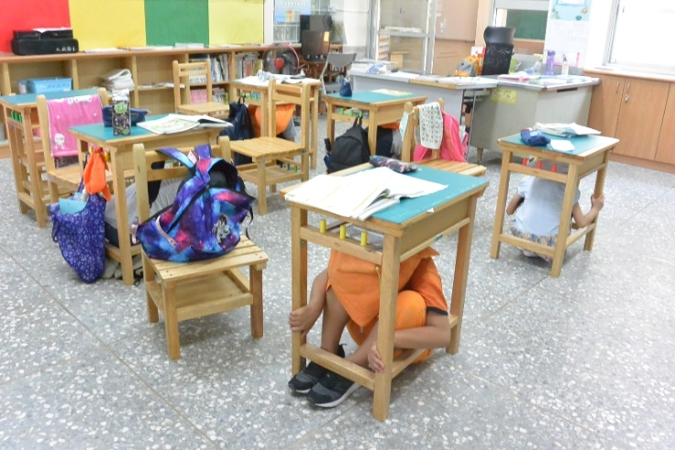 | 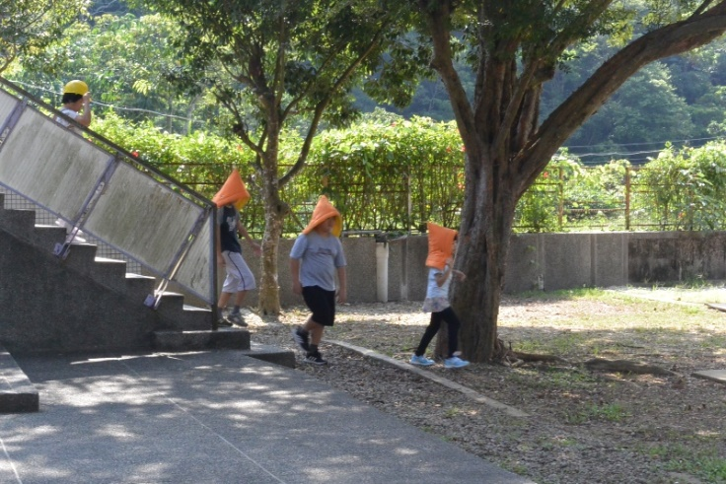
演練時的趴掩動作練習 | 人員疏散演練
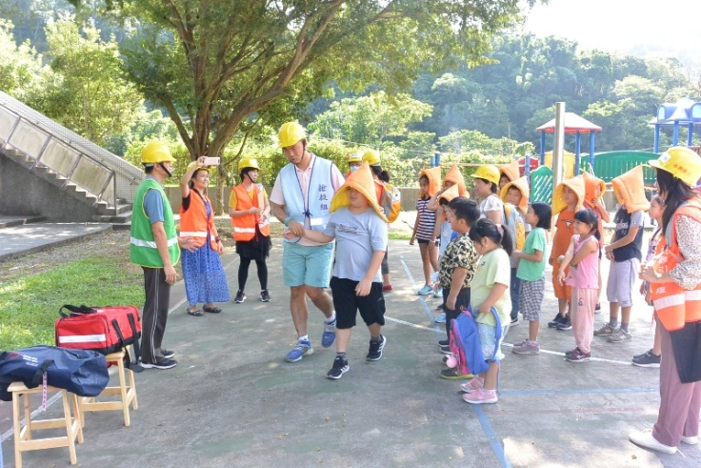 | 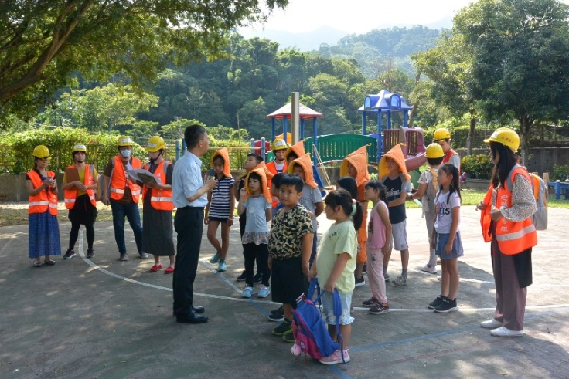
人員集合店名及傷者安置作業 | 校長做最後演練檢討及防震宣導

